
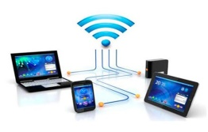


.
router: permite el direccionamiento de los paquetes en la red
Modem: convierte las señales analógicas en digitales o viceversa
MEDIOS DE CONEXIÓN
COBERTURA
DIRECCIONALIDAD
RELACION FUNCIONAL
GRADO DE AUTENTICION
GRADO DE DIFUCION

